Área curricular: Filosofía.

Profesor: Carlos Sánchez

Curso: 6° año “A” y “B”

Fecha: 08/09/22

GUÍA DE ESTUDIO

TEMA: ANTROPOLOGÍA

- ¿Qué ES LA ANTROPOLOGIA?
- Realice un esquema con las distintas clases de la antropología?

- Elija un pensador de la edad antigua, uno de la edad media y otro de la Edad moderna y escriba su doctrina acerca de la antropología. (en total Son tres autores, uno de cada edad)
- Elija según su conocimiento cuál de todas las concepciones le parece la Más realista, fundamente su repuesta.

1-El término antropología proviene del griego anthropos que significa hombre, y logos que significan ciencia. Podemos decir que etimológicamente la antropología en el estudio, con la reflexión acerca del hombre, debemos aclarar, que el antropología es muy amplia y estudié el hombre en todas sus dimensiones, biológica, psicológica, cultural, social y religiosa.
2-
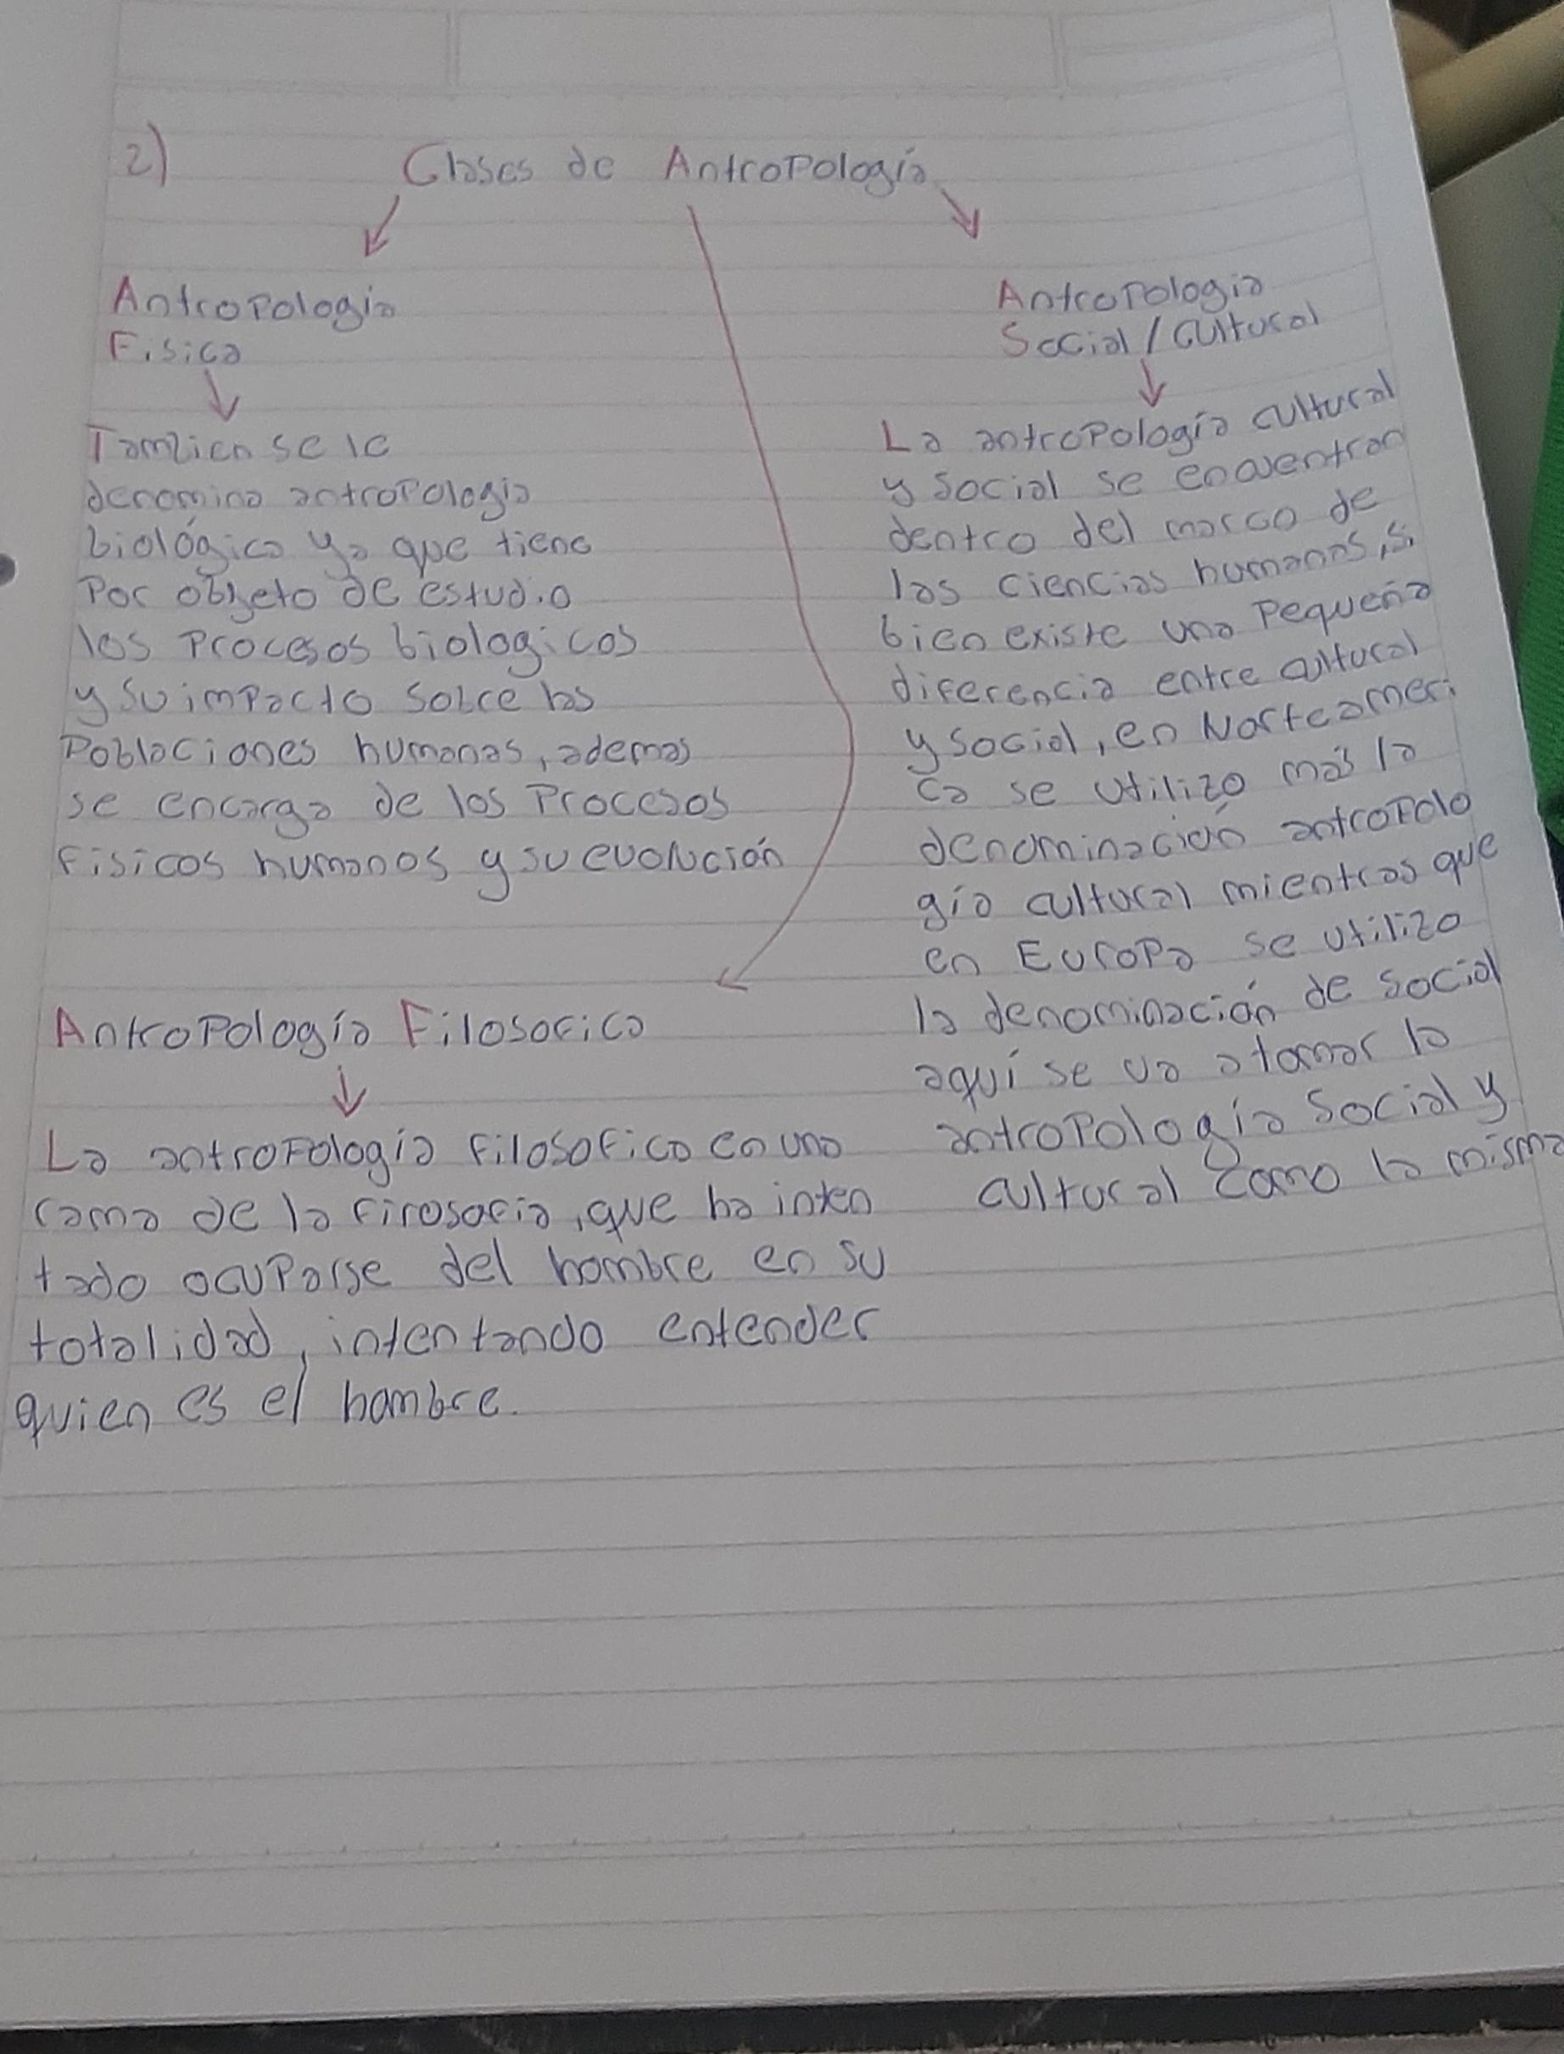
3-
Edad antigua
Concepción de hombre según Platón
Este pensador tiene una visión dual de la realidad y por lo tanto también del hombre, el cual es un compuesto de cuerpo y alma, el cuerpo en la parte sensible del hombre y pertenece al mundo sensible, es materia. El alma que es eterna e inmutable es la parte suprasensible del hombre, esta dualidad explica la famosa frase de Platón que decía que el cuerpo era la cárcel del alma, porque este pensador veía en el cuerpo la raíz de todos los males.
Existen dos vías para que el alma puede elevarse Por sobre el cuerpo, practicando la virtud y cultivando el conocimiento, Una por vía de la moral y otra, por vía de la indagación racional.

En este proceso de purificación, se puede darMediante el conocimiento y haciendo el bien, el alma finalmente puede Volver al mundo de las ideas, su primer morada
Edad media
Para San Agustín, el alma constituye la esencia

Del hombre, y está compuesto por espíritu, alma y cuerpo; pero es en El alma donde radica la relación del hombre con Dios. San Agustín dirá Que por el alma el hombre se distingue de la “bestia”, es decir de los Animales.Otro de los puntos importantes para San Agustín es Que conocer a Dios de cierta manera implica conocernos a nosotros
Edad moderna
Thomas Hobbes, pensador inglés, vivió en el siglo XVII, plagado de grandes guerras, es espectador de la guerra Civil inglesa, guerra entre el parlamento y el rey y también es testigo de La guerra de los 30 años, a partir de esta experiencia se puede decir Que Hobbes considera al hombre como un ser malvado, o mejor dicho “violento”, “el hombre es un lobo para el hombre”.

Lo que hace Hobbes es establecer cómo se crea el Estado, es decir cuáles son los pasos históricos para la constitución Del estado, existe un estado hipotético o estado de naturaleza, en ese Estado los hombres son libres pero viven en una guerra de todos contra todos, recordemos que Hobbes consideraba al hombre como Un ser malvado. En esta situación el hombre es capaz de matar, violar, Robar, torturar, y de esta manera es imposible la convivencia.
De todas maneras, el hombre que un ser inteligente E intenta superar esta situación y lo hace a través de un pacto social. Este pacto consiste en un primer momento en la renuncia que los Hombres hacen a su libertad y a su capacidad de autogobierno para Garantizar su seguridad.
Al renunciar a su libertad los hombres ceden sus Derechos a un soberano, el cual puede estar representado en la figura Del rey o de un asamblea, ahora bien, el soberano sigue siendo libre, Pero tiene un objetivo político que es la seguridad de los hombres.
4-Me parece que la concepción de Santo Tomás es la más realista, ya que la mayoría de los conceptos que expresa tienen algún tipo de certeza. Por ejemplo, cuando define el concepto del hombre, se refiere a que es; “una sustancia física que se distingue de los otros cuerpos por ser viviente y racional”, lo cual es cierto, sino me equivoco, se refiere a que el hombre en general se diferencia y se destaca de los otros seres vivos por ser viviente y racional. También lo que expresa en cuanto al alma; “es la fuente de vida, de movimiento y de desarrollo de todo ser vivo, en la que le da vida al cuerpo y es lo que lo anima a través de las facultades”. “Todos los seres vivos poseen alma”, esto también tiene algún tipo de verdad. Y por último, lo que dijo sobre las facultades propias del hombre (inteligencia, voluntad), son ciertas, aunque hay más tipos de facultades.

Integrantes: Mia Alfani, Francisco Fernández, Máximo Nebro, Agustín Salas y Matías Segura

